MANUAL DE PROCESOS OPERATIVOS Y CONTABLES CXP

INDICE

Contenido
Módulo 1: Gestión y Control de Maestro de Proveedores (Contactos) 3
1.1. Creación de un Nuevo Proveedor (Alta en el Sistema) 3
1.2. Protocolo de Depuración: Fusión de Contactos Duplicados 4
Módulo 2: Registro y Validación de Facturas de Proveedores 5
2.1. Carga de Facturas en Estado Borrador 5
2.2. Detalle de Líneas de Gasto y Publicación 6
Módulo 3: Costeo de Mercancías e Importaciones (Landed Costs) 6
3.1. Registro de la Factura del Proveedor de Mercancía (Internacional) 7
3.2. Registro de Gastos Asociados (Landed Costs) 8
3.3. Aplicación y Prorrateo de Costos en Destino 8
Módulo 4: Procesamiento de Pagos, Retenciones y Reportes Fiscales 10
4.1. Registro de Transacciones de Pago (Tesorería) 11
4.2. Control de Retenciones e Informes Fiscales 11
Modulo 5: KPIS 13
5.1. KPIs de Gestión de Proveedores 13
5.2. KPIs Financieros y Flujo de Caja 13
5.3. KPIs de Eficiencia Operativa 13

Módulo 1: Gestión y Control de Maestro de Proveedores (Contactos)
Garantiza la correcta creación, configuración y depuración de la base de datos de proveedores para evitar duplicidades de registros y asegurar la precisión fiscal en las retenciones de ley.

1.1. Creación de un Nuevo Proveedor (Alta en el Sistema)
Ruta: Contactos → Botón 'Nuevo'
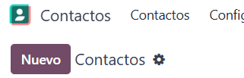
Al dar de alta a una persona natural o jurídica, se deben completar rigurosamente los siguientes campos:
- • Información Básica: Razón social completa, dirección física detallada, números de teléfono y correo electrónico corporativo de contacto.
- • Identificación Fiscal: Introducir el número de registro fiscal (validar previamente con el departamento de fiscal para evitar errores de transcripción).
- • Configuración de Cuentas Bancarias: Acceder a la sección correspondiente, hacer clic en 'Agregar una línea' y registrar el número de cuenta bancaria completo, el banco emisor y el tipo de moneda operativa. Esto evitará errores críticos en la fase de Tesorería.
- • Configuración Fiscal Especial (Retenciones): Si el proveedor está sujeto a retenciones especiales, se debe activar explícitamente el check o casilla de 'Es un agente retenedor' (o la etiqueta de retención aplicable) y configurar la tasa impositiva correspondiente para el cálculo automatizado en facturación.

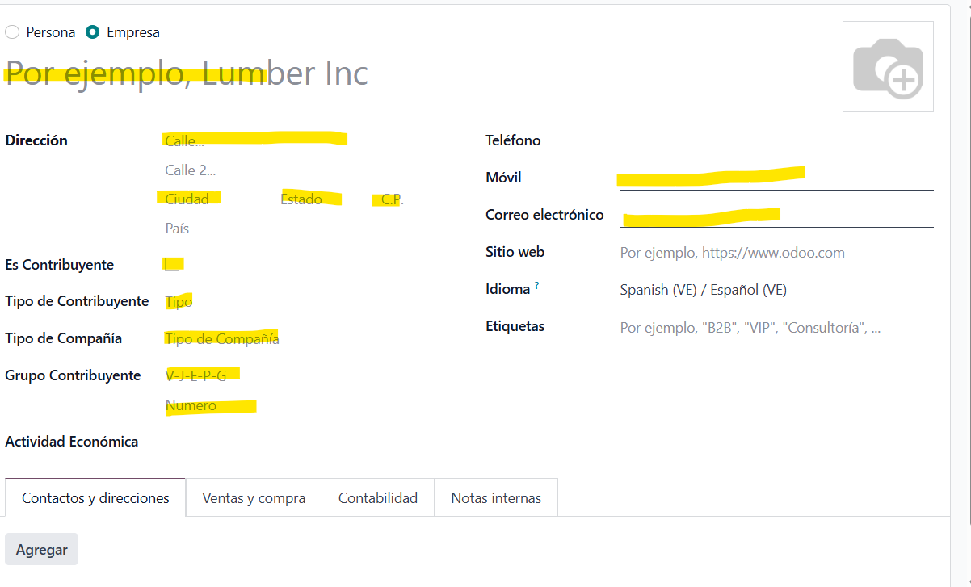

Cuentas Bancarias
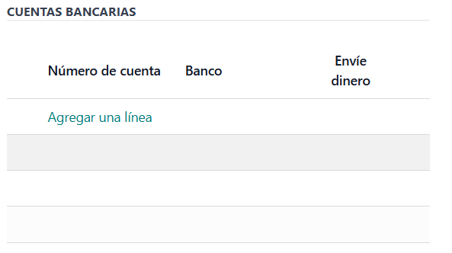
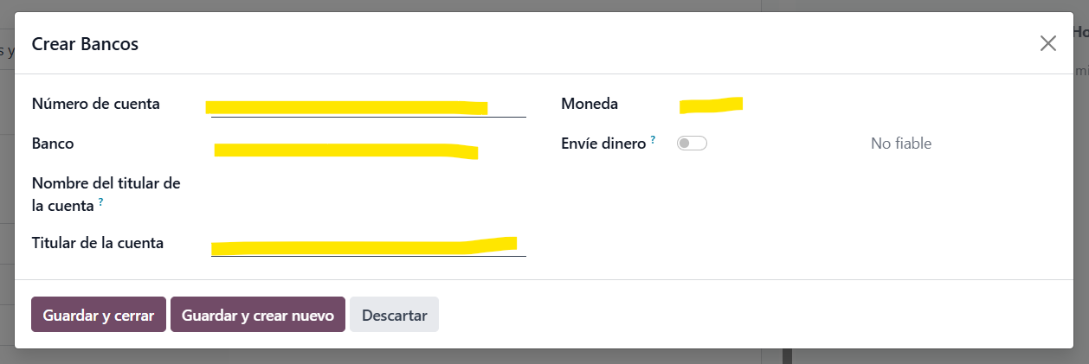

1.2. Protocolo de Depuración: Fusión de Contactos Duplicados
Ruta: Contactos → Cambiar a Vista 'Modo Lista'
En caso de identificar registros idénticos o duplicados de un mismo proveedor, se procederá bajo el siguiente estricto control:
1. Utilizar la barra de búsqueda para localizar las coincidencias y seleccionarlas mediante la casilla de verificación lateral.

- 2. Desplegar el menú superior de Acciones y seleccionar la opción Fusionar.

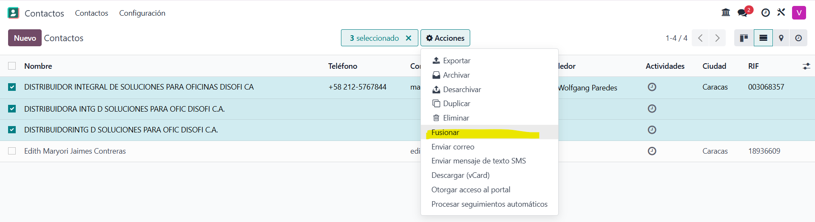
- 3. En la ventana emergente, definir con precisión el Contacto Destino (aquel perfil que posee la información más completa y que prevalecerá como maestro). El sistema consolidará todo el histórico de facturas, pagos y transferencias en este único perfil.

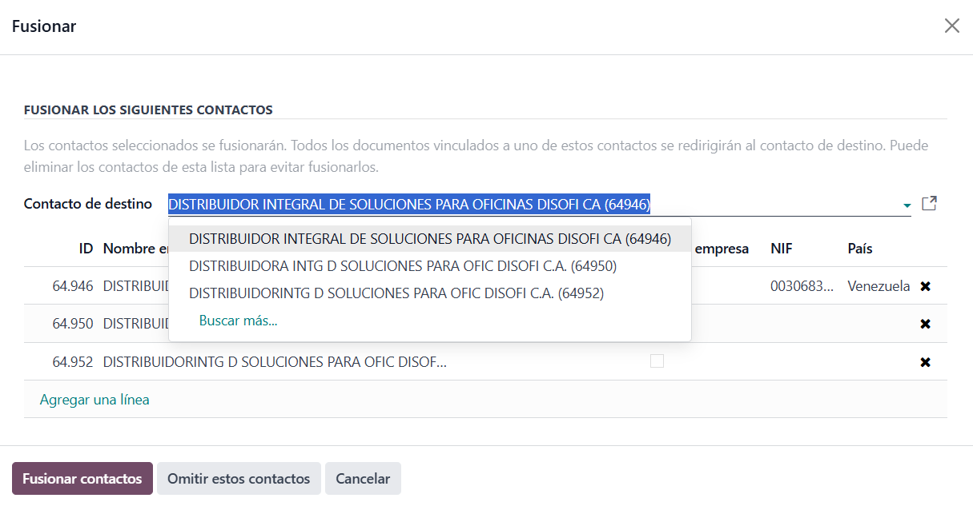
- 4. Hacer clic en 'Fusionar contactos' para confirmar la operación irreversible.

Módulo 2: Registro y Validación de Facturas de Proveedores
Establece los pasos obligatorios para el ingreso físico y digital de facturas por gastos corrientes y de servicios, asegurando que los saldos impacten el periodo contable idóneo.

2.1. Carga de Facturas en Estado Borrador
Ruta: Contabilidad o Facturación → Proveedores → Facturas → Botón 'Nuevo'
Todo documento de gasto debe registrarse inicialmente en estado borrador completando el encabezado con los datos del soporte físico:

Proveedor | Seleccionar el contacto correspondiente del directorio maestro preexistente.
Referencia de factura | Número correlativo de la factura del proveedor (debe transcribirse idéntico).
Referencia de pago / Nro. Control | Registrar el número de control fiscal o identificador de orden según la factura.
Fecha de factura | Fecha exacta de emisión impresa en el documento del proveedor.
Fecha contable | Fecha en la que el gasto debe ser reconocido en los libros diarios de la empresa (período fiscal actual).
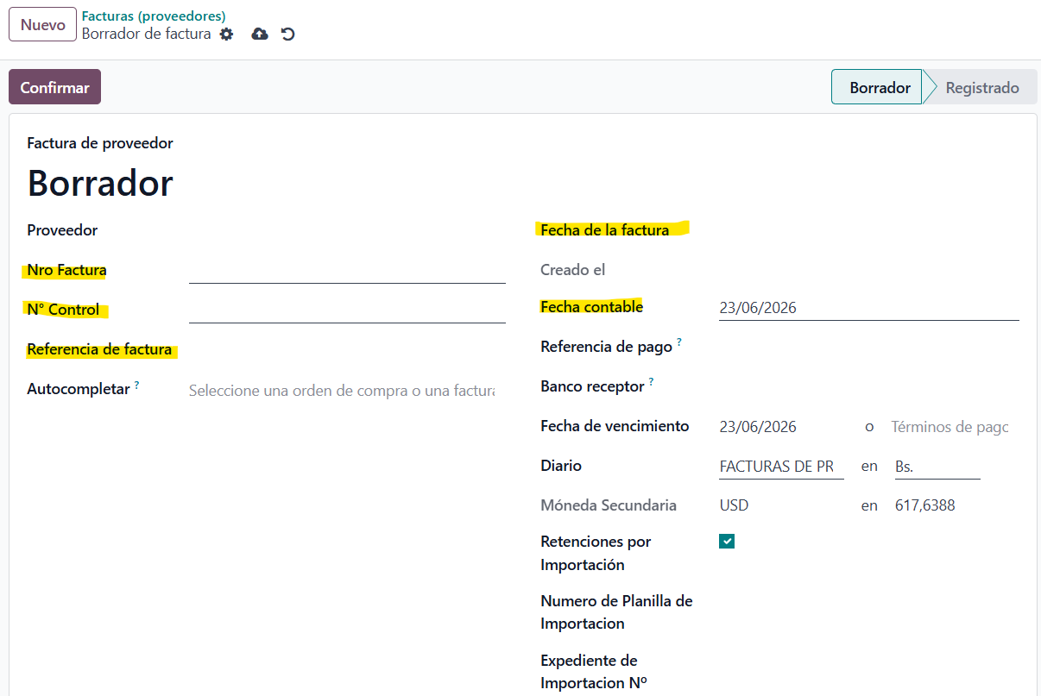

2.2. Detalle de Líneas de Gasto y Publicación
En la pestaña 'Líneas de factura', agregar cada concepto aplicando los siguientes controles:
- • Producto: Seleccionar el servicio o ítem genérico que clasifica el tipo de gasto.
- • Etiqueta: Escribir una descripción breve y explícitamente detallada sobre la transacción ejecutada.
- • Cuenta / Distribución Analítica: Validar la cuenta contable de gasto sugerida y asociar la distribución analítica del centro de costos respectivo.
- • Precio e Impuestos: Digitar el monto bruto y asignar la tasa impositiva (IVA/IGTF) correspondiente.
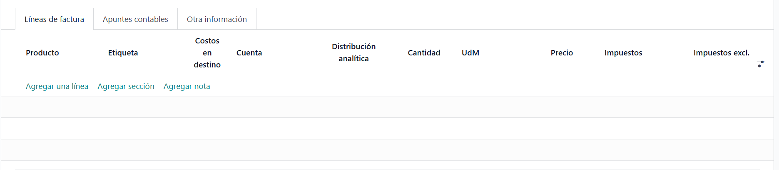
Control de Validación: Antes de proceder, verifique visualmente que el subtotal, los impuestos calculados y el total general en la pantalla de Odoo coincidan exactamente con la factura física del proveedor. Una vez confirmado, presione el botón Confirmar; el estado cambiará a Publicado, asentando los saldos en el libro diario de forma definitiva.

Módulo 3: Costeo de Mercancías e Importaciones (Landed Costs)
Asegura el correcto registro contable y la capitalización de los gastos de importación (aranceles, fletes, aduanas) directamente sobre el valor real del inventario físico en stock.

3.1. Registro de la Factura del Proveedor de Mercancía (Internacional)
Ruta: Módulo de Compra → Seleccionar Orden de Compra (OC) original
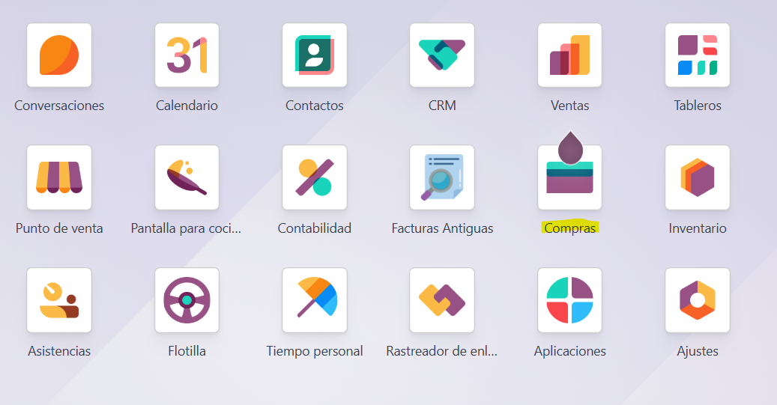

- 1. Hacer clic en el botón Crear Factura desde la Orden de Compra asociada posterior al ingreso físico a almacén.
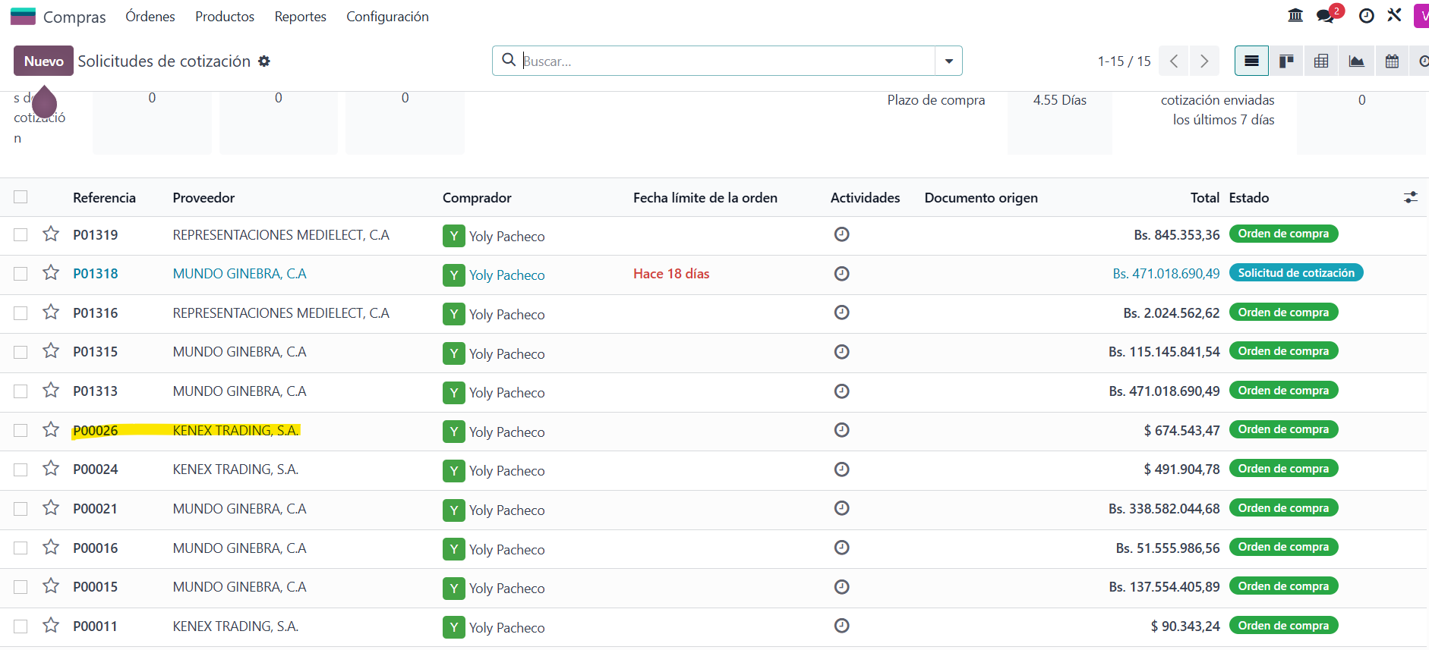
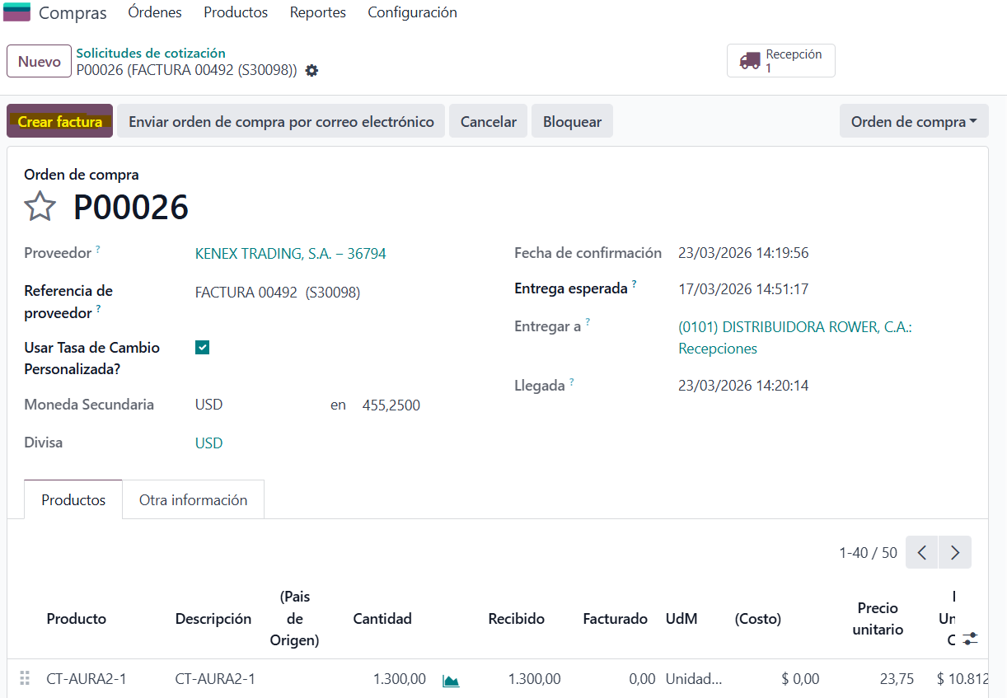

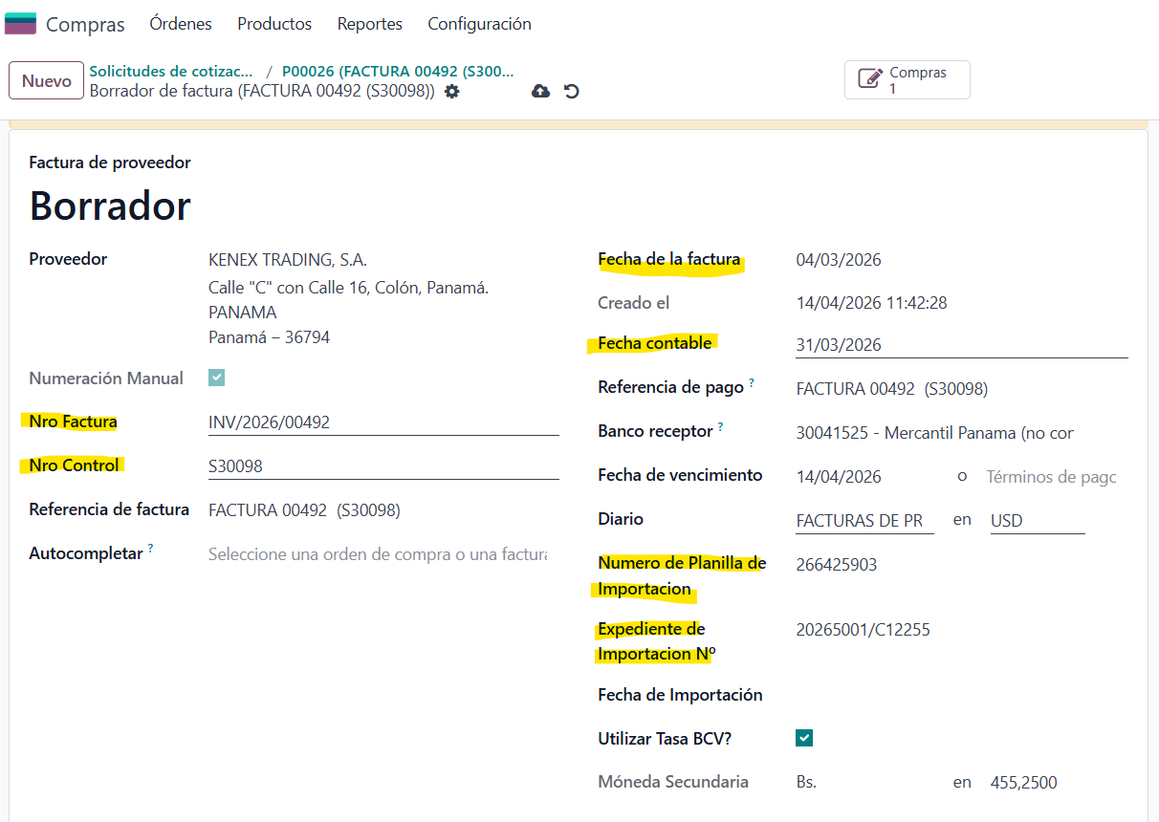

- 2. Validar minuciosamente que la base imponible del sistema coincida con la factura de importación enviada por el proveedor extranjero.
- 3. Campos Obligatorios de Aduana: En el campo de Referencia de Aduana, ingresar con precisión el Número de Planilla de Liquidación (renglón 7) y el Número de Expediente, ambos tomados de la planilla de pago del SENIAT.
- 4. Verificar visualmente las cuentas asignadas y el saldo disponible en la cuenta de anticipos antes de dar clic en Confirmar.

3.2. Registro de Gastos Asociados (Landed Costs)
Ruta: Contabilidad / Proveedores / Facturas (o Recibos para impuestos de aduana)
Los gastos complementarios (fletes, honorarios) se registran como facturas de proveedor y los aranceles/impuestos se procesan como recibos de pago. Localice el documento mediante el número de Bill o factura de gastos y aplique la siguiente parametrización técnica:
- • En las líneas del producto de gasto, marque obligatoriamente la casilla Gastos en Destino (Landed Costs).
- • Ajuste de Cuentas: Cambie de forma manual la cuenta de contrapartida de 'Transitoria de Entrada' a la cuenta específica de Anticipo de Importaciones.
- • Diario: Seleccione explícitamente el diario de Valuación de Inventarios.

3.3. Aplicación y Prorrateo de Costos en Destino
- 1. Vincular Traslado: En el formulario de Costos en Destino, inserte el número de Transferencia de Almacén (identificado con el icono del camión en la Orden de Compra original).

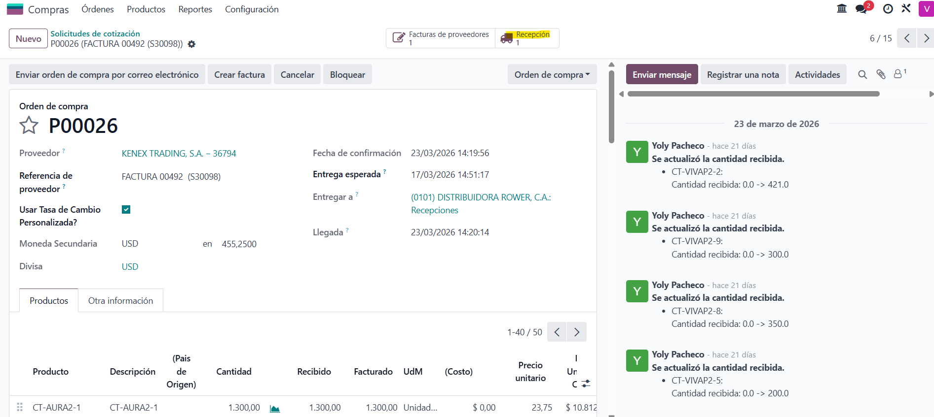

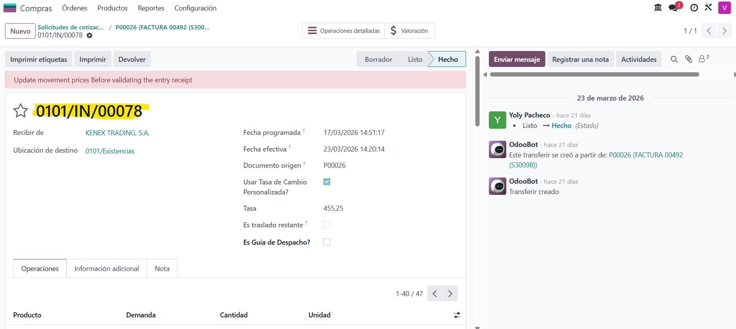

- 2. Cálculo: Seleccione el botón Calcular para que Odoo distribuya el gasto acumulado de forma automática según el método elegido (valor, cantidad, etc.).

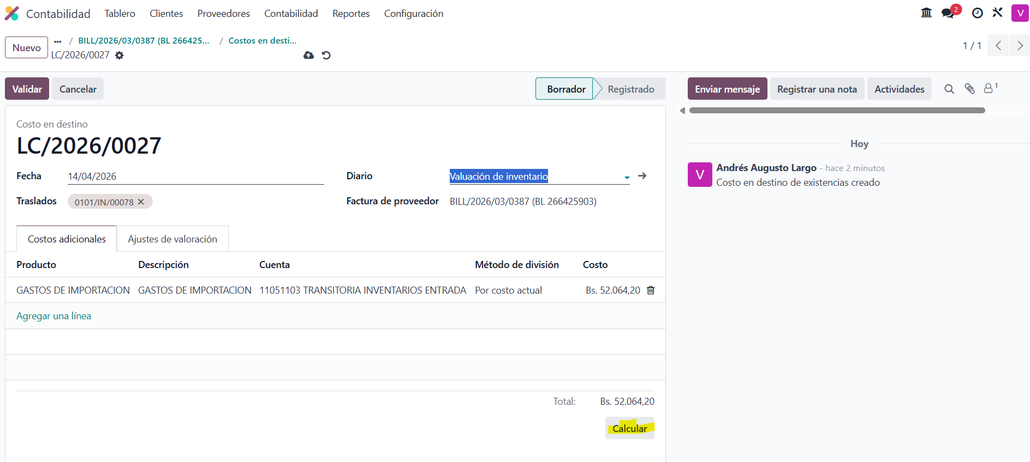

- 3. Validación Final: Una vez revisado que el prorrateo sea coherente y coincida con las hojas de liquidación aduanal, proceda a hacer clic en Validar.

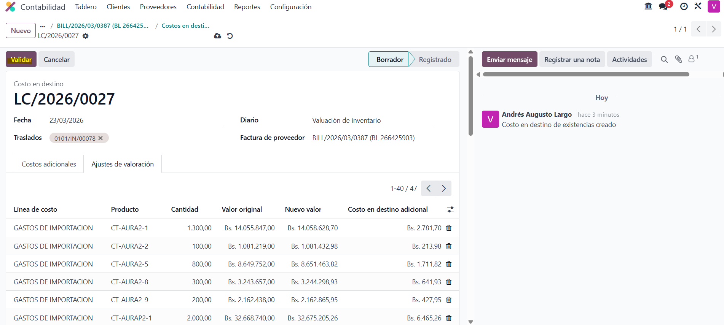

[!IMPORTANTE] Control de Calidad: Es imperativo monitorear estrictamente durante y después de la aplicación los mayores auxiliares de las cuentas de Anticipos y Transitorias para verificar que crucen correctamente a cero al finalizar la operación.

Módulo 4: Procesamiento de Pagos, Retenciones y Reportes Fiscales
Establece los mecanismos para extinguir las obligaciones con proveedores, registrar los flujos de tesorería y emitir la documentación tributaria quincenal y mensual.

4.1. Registro de Transacciones de Pago (Tesorería)
Ruta: Contabilidad → Proveedores → Pagos → Botón 'Nuevo'
Para efectuar la salida de dinero y saldar el pasivo, se completará el formulario con los siguientes campos obligatorios:
- • Tipo de Pago: Marcar de forma obligatoria la opción Enviar.
- • Proveedor e Importe: Indicar el contacto y el monto exacto de la transacción bancaria.
- • Fecha: Fecha real en la que se ejecutó la transferencia en la plataforma bancaria.
- • Memo: Introducir de manera obligatoria el Número de Referencia de la transacción bancaria. Esto es crítico para la posterior conciliación.
- • Diario: Seleccionar la cuenta bancaria específica de donde se está debitando el dinero.
Hacer clic en Confirmar. Todas las transacciones y pagos asociados al contacto se verán reflejados cronológicamente en la parte inferior del histórico de los documentos existentes del proveedor.
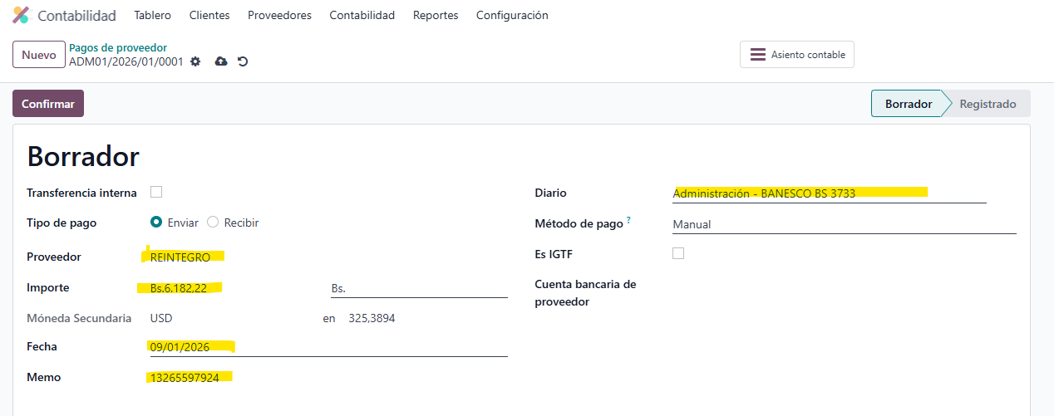

4.2. Control de Retenciones e Informes Fiscales
- • Visualización de Retenciones: Para auditar y consultar todas las retenciones generadas mediante el registro de facturas, diríjase a la ruta: Contabilidad → Proveedores → 'PROVEEDORES DE RETENCION DE IVA / ISLR'.

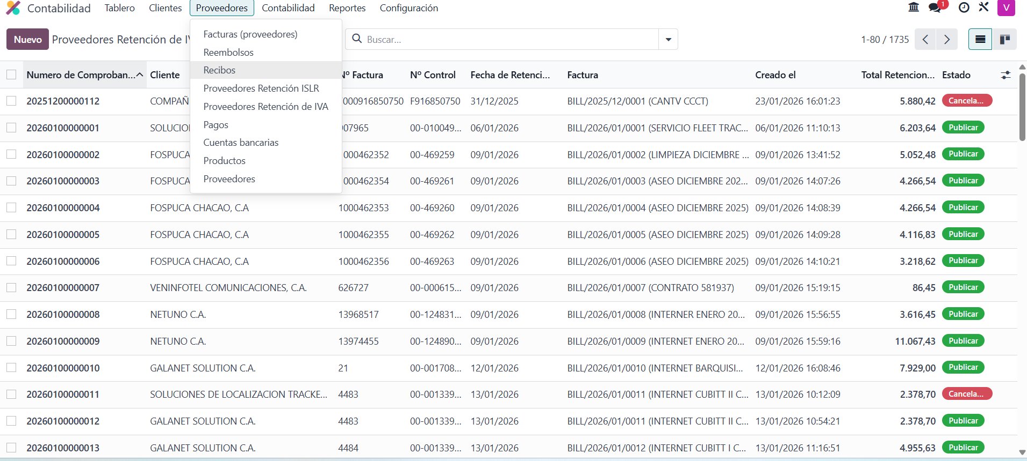

- • Extracción de Reportes para Contabilidad: Para descargar el reporte de retenciones de IVA e ISLR que se debe compartir obligatoriamente con el área fiscal en las quincenas y cierres mensuales, siga la ruta: Contabilidad → Reportes → Resumen IVA y Resumen ISLR.

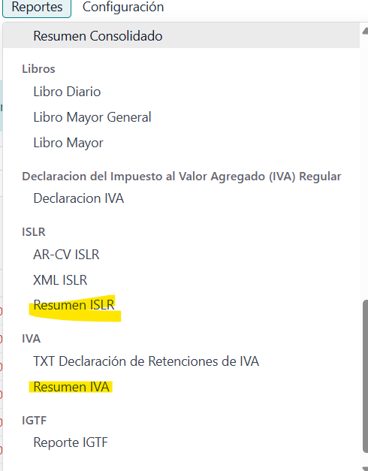

- • Parámetros del Reporte: En ambos resúmenes (IVA / ISLR), configure estrictamente los parámetros de Fecha de inicio y Fecha de fin según el periodo quincenal o mensual bajo análisis para generar los archivos de exportación correctos.

ISLR
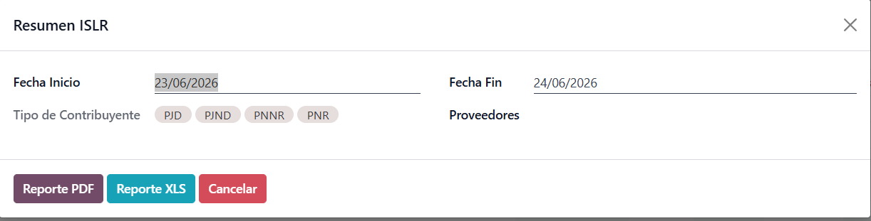

IVA

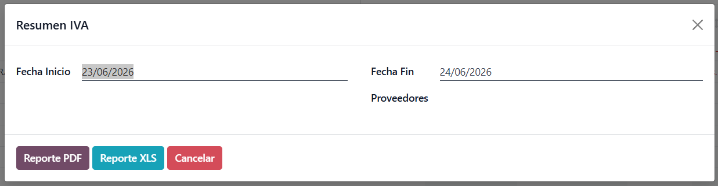

Modulo 5: KPIS A TRABAJAR

5.1. KPIs de Gestión de Proveedores
- Tasa de Pagos a Tiempo (On-Time Payment Rate):
  - Qué mide: El porcentaje de facturas pagadas en o antes de su fecha de vencimiento configurada en Odoo.
  - Meta: Mantenerlo arriba del 90% para asegurar prioridades de despacho y mantener excelentes relaciones comerciales, especialmente con proveedores internacionales críticos de importación.

5.2. KPIs Financieros y Flujo de Caja
- Días de Cuentas por Pagar Pendientes (Days Payable Outstanding - DPO):
- Qué mide: El tiempo promedio (en días) que tarda la empresa en pagar a sus proveedores.
- Fórmula: (Saldo promedio de CXP / Total de compras al proveedor) * 365.
- Uso en Odoo: Se visualiza directamente en el reporte de Antigüedad de Saldos (Aged Payables). Te dice si estás aprovechando el financiamiento de los proveedores o si te estás retrasando demasiado.
- Tasa de Descuentos por Pronto Pago Aprovechados:
- Qué mide: El porcentaje de dinero que ahorraste sobre el total de descuentos que los proveedores te ofrecieron por pagar antes de tiempo.
- Importancia: Odoo permite configurar "Términos de Pago" dinámicos (ej. 2% 10 días, Neto 30). Este KPI demuestra cómo CXP genera valor financiero directo a la empresa.

5.3. KPIs de Eficiencia Operativa
- Tiempo Promedio del Ciclo de Procesamiento de Facturas:
- Qué mide: Los días o horas que pasan desde que el proveedor emite/envía la factura hasta que queda registrada y aprobada en Odoo.
- Cómo lo calcula Odoo: Restando la Fecha de Factura o Fecha de Recepción de la fecha del asiento contable definitivo.
- Meta: Reducirlo a menos de 48 horas gracias a la carga automática.

